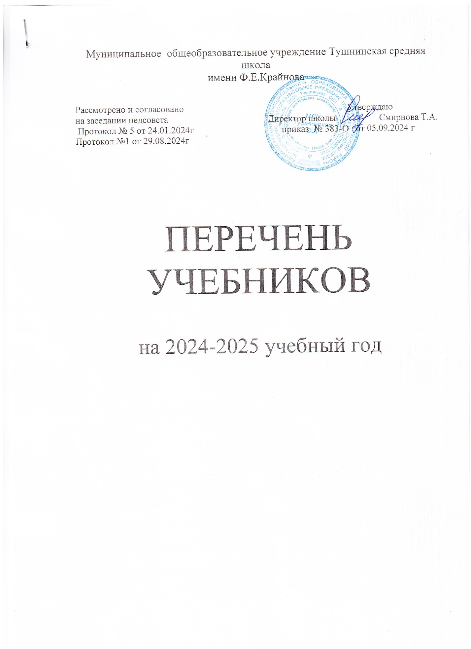

ПЕРЕЧЕНЬ

учебников по классам на 2024-2025 учебный год

|  |  |  |  |  |
| --- | --- | --- | --- | --- |
| № п/п | Наименование учебника | Автор, издательство | Год издания | Издательство |
| **1 КЛАСС** | | | |  |
| 1 | Азбука | В. Г. Горецкий, В. А. Кирюшкин, Л. А. Виноградская, М. В. Бойкина. | 2023 | Просвещение |
| 3 | Русский язык | В.П. Канакина, В. Г. Горецкий. | 2023 | Просвещение |
| 4 | Математика | М. И. Моро, С. И. Волкова, С. В. Степанова | 2023 | Просвещение |
| 5 | Литературное чтение | Л. Ф. Климанова, В. Г. Горецкий, М. В. Голованова, Л. А. Виноградская | 2023 | Просвещение |
| 6 | Окружающий мир | А. А. Плешаков | 2023 | Просвещение |
| 7 | Музыка | Е. Д. Критская, Т. П. Сергеева, Т. С. Шмагина | 2023 | Просвещение |
| 8 | Изобразительное искусство | Л. А. Неменская | 2023 | Просвещение |
| 9 | Физическая культура1 | А.П.Матвеева | 2023 | Просвещение |
| 10 | Технология | Е. А. Лутцева, Г. П. Зуева | 2017 | Просвещение |
| **2 КЛАСС** | | | |  |
| 1 | Русский язык | В.П. Канакина, В. Г. Горецкий. | 2024 | Просвещение |
| 2 | Математика | М. И. Моро, С. И. Волкова, С. В. Степанова | 2024 | Просвещение |
| 3 | Литературное чтение | Л. Ф. Климанова, В. Г. Горецкий, М. В. Голованова, Л. А. Виноградская | 2024 | Просвещение |
| 4 | Окружающий мир | А. А. Плешаков | 2024 | Просвещение |
| 5 | Музыка | Е. Д. Критская, Т. П. Сергеева, Т. С. Шмагина | 2024 | Просвещение |
| 6 | Изобразительное искусство | Л. А. Неменская | 2024 | Просвещение |
| 7 | Физическая культура 2 | А.П.Матвеев | 2024 | Просвещение |
| 8 | Технология | Е. А. Лутцева, Г. П. Зуева | 2024 | Просвещение |
| 9 | Английский язык | Быкова, Дуля | 2024 | Просвещение |
| **3 КЛАСС** | | | |  |
| 1 | Русский язык | В.П. Канакина, В. Г. Горецкий. | 2019 | Просвещение |
| 2 | Математика | М. И. Моро, С. И. Волкова, С. В. Степанова | 2019 | Просвещение |
| 3 | Литературное чтение | Л. Ф. Климанова, В. Г. Горецкий, М. В. Голованова, Л. А. Виноградская | 2019 | Просвещение |
| 4 | Окружающий мир | А. А. Плешаков | 2019 | Просвещение |
| 5 | Музыка | Е. Д. Критская, Т. П. Сергеева, Т. С. Шмагина | 2019 | Просвещение |
| 6 | Изобразительное искусство | Л. А. Неменская | 2019 | Просвещение |
| 7 | Физическая культура 1-4кл | В. И. Лях. | 2017 | Просвещение |
| 8 | Технология | Е. А. Лутцева, Г. П. Зуева | 2019 | Просвещение |
| 9 | Английский язык | Быкова, Дуля | 2017,2018 | Просвещение |
| **4 КЛАСС** | | | |  |
| 1 | Русский язык | В.П. Канакина, В. Г. Горецкий. | 2020 | Просвещение |
| 2 | Математика | М. И. Моро, С. И. Волкова, С. В. Степанова | 2020 | Просвещение |
| 3 | Литературное чтение | Л. Ф. Климанова, В. Г. Горецкий, М. В. Голованова, Л. А. Виноградская | 2020 | Просвещение |
| 4 | Окружающий мир | А. А. Плешаков | 2020 | Просвещение |
| 5 | Музыка | Е. Д. Критская, Т. П. Сергеева, | 2020 | Просвещение |
| 6 | Изобразительное искусство | Л. А. Неменская | 2020 | Просвещение |
| 7 | Физическая культура 3-4кл | В. И. Лях. | 2019-2020 | Просвещение |
| 8 | Технология | Е. А. Лутцева, Г. П. Зуева | 2020 | Просвещение |
| 9 | Английский язык | Быкова, Дуля | 2018,2020 | Просвещение |
| 10 | Основы православной культуры | Основы религиозных культур и светской этики. Основы православной культуоры | 2023 | Просвещение |
| **5 класс** | | | |  |
| 1 | Русский язык | Т.А.Ладыженская | 2023 | Просвещение |
| 2 | Литература | Коровина В.Я., Журавлев В.П., Коровин В.И. | 2021 | Просвещение |
| 3 | Английский язык | Ю.Е.Ваулина | 2019 | Просвещение |
| 4 |  |  |  |  |
| 5 | Математика | Н.Я.Виленкин, В.И.Жохов | 2023 | Просвещение |
| 6 | Всеобщая история. История Древнего мира | Вигасин А.А., Годер Г.И., Свенцицкая И.С. | 2023 | Просвещение |
| 7 | Основы духовно-нравственной культуры народов России | Н.Ф.Виноградов | 2018 | ВЕНТАНА-ГРАФ |
| 8 | Биология | В.В.Пасечник, С.В.Суматохин | 2023 | Просвещение |
| 9 | География 5-6 класс | А.И.Алексеев | 2021- 2023 | Просвещение |
| 10 | Технология | Е.С.Глозман | 2023 | Поросвещение |
| 11 | Изобразительное искусство | Н.А.Горячев | 2023 | Просвещение |
| 12 | Музыка | Сергеева Г.П.,Критская Е.Д. | 2023 | Просвещение |
| 13 | Физическая культура | А.П.Матвеев | 2023 | Просвещение |
| **6 класс** | | | |  |  | | |  | | | |  | |
| 1 | Т.А.Ладыженская | Русский язык | 2024 | Просвещение |
| 2 | Полухина В.П., Коровина В.Я., Журавлев В.П. И др. под ред. Коровиной В.Я. | Литература | 2024 | Просвещение |
| 3 | Н.Я.Виленкин, В.И.Жохов | Математика | 2024 | Просвещение |
| 4 | Арсентьев Н.М.,Данилов А.А. | История России | 2019 | Просвещение |
| 5 | Агибалова Е.В., Донской Г.М. | Всеобщая история. История средних веков | 2023 | Русское слово |
| 6 | Боголюбов Л.Н. | Обществознание | 2024 | Просвещение |
| 7 | А.И.Алексеев | География. 5-6 класс | 2024 | Просвещение |
| 8 | В.В.Пасечник | Биология | 2024 | Просвещение |
| 9 | В.М.Казакевич | Технология | 2021 | Просвещение |
| 10 | Сергеева Г.П.,Критская Е.Д. | Музыка | 2020 | Просвещение |
| 11 | Л.А.Неменская | Изобразительное искусство | 2020 | Просвещение |
| 12 | Виленский М.Я., Туревский И.М., Торочкова Т.Ю. И др./ под ред.Виленского | Физическая культура | 2019 | Просвещение |
| 13 | Ю.Е.Валиулина,Д.Дули | Английский язык | 2024 | Просвещение |
| **7 класс** | | | |  |
| 1 | Разумовская М.М.,Львова С.И.,Капинос В.И. | Русский язык | 2017 | Дрофа |
| 2 | Полухина В.П., Коровина В.Я., Журавлев В.П. И др. под ред. Коровиной В.Я. | Литература | 2017 | Просвещение |
| 3 | М.М.Аверин,Фиджи | Немецкий язык | 2021 | Просвещение |
| 4 | Макарычев Ю.Н. | Математика .Алгебра | 2023 | Просвещение |
| 5 | Атанасян Л.С., Бутузов В.Ф., Кадомцев С.Б. и др. | Геометрия | 2018 | Просвещение |
| 6 | Юдовская А.Я. | История нового времени | 2018-2021 | Просвещение |
| 7 | Арсентьев Н.М.,Данилов А.А. . | История России | 2017-2018 | Просвещение |
| 8 | Боголюбов | Обществознание | 2021 | Просвещение |
| 9 | А.И.Алексеев | География. | 2024 | Просвещение |
| 10 | В.В.Пасечник | Биология | 2024 | Просвещение |
| 11 | В.И.Казакевич | Технология | 2021 | Просвещение |
| 14 | А.С.Питерских под ред. Б.М.Неменского | Изобразительное искусство | 2021 | Просвещение |
| 15 | Босова Л.Л., Босова А.Ю. | Информатика | 2017 | БИНОМ.Лаборатория знаний |
| 16 | Перышкин И.М. | Физика | 2023 | Просвещение |
| 17 | Ю.Е.Валиулина,Д.Дули | Английский язык | 2021 | Просвещение |
| **8 класс** | | | |  |  |  | | | |  | | |
| 1 | Разумовская М.М.,Львова С.И.,Капинос В.И. | Русский язык | 2017-2018 | Дрофа |
| 2 | Полухина В.П., Коровина В.Я., Журавлев В.П. И др. под ред. Коровиной В.Я. | Литература | 2017-2018 | Просвещение |
| 3 | М.М.Аверин,Фиджин | Немецкий язык | 2022 | Просвещение |
| 4 | Макарычев Ю.Н. | Алгебра | 2024 | Мнемозина |
| 5 | Атанасян Л.С., Бутузов В.Ф., Кадомцев С.Б. и др. | Геометрия | 2019 | Просвещение |
| 6 | Юдовская А.Я. | История нового времени | 2019 | Просвещение |
| 7 | Арсентьев Н.М.,Данилов А.А. | История России | 2019 | Просвещение |
| 8 | Боголюбов | Обществознание | 2021 | Просвещение |
| 9 | Алексеев А.И. | География. | 2022 | Просвещение |
| 10 | Пасечник В.В. | Биология | 2024 | Дрофа |
| 11 | Симоненко В.Д. | Технология | 2016 | ВЕНТАНА-ГРАФ |
| 12 | Габриелян О.С. | Химия | 2021 | Просвещение |
| 13 | Хренников Б.О. /Под ред. С.Н.Егорова | Основы безопасности жизнедеятельности | 2022 | Просвещение |
| 14 | А.С.Питерских под ред. Б.М.Неменского | Изобразительное искусство | 2022 | Просвещение |
| 15 | Босова Л.Л., Босова А.Ю. | Информатика | 2019 | БИНОМ.Лаборатория знаний |
| 16 | Перышкин И.М. | Физика | 2024 | Дрофа |
|  | Габриелян | Химия. | 2021 | Просвещение |
|  | Ю.Е.Валиулина,Д.Дули | Английский язык | 2022 | Просвещение |
|  | Науменко, Алиев | Музыка | 2017 | Дрофа |
| **9 класс** | | | |  |  |
| 1 | Разумовская М.М.,Львова С.И.,Капинос В.И. | Русский язык | 2018 | Дрофа |
| 2 | Полухина В.П., Коровина В.Я., Журавлев В.П. И др. под ред. Коровиной В.Я. | Литература | 2018 | Просвещение |
|  |  |  |  |  |
| 4 | Никольский С.М. | Алгебра | 2018 | Мнемозина |
| 5 | Атанасян Л.С., Бутузов В.Ф., Кадомцев С.Б. и др. | Геометрия | 2018 | Просвещение |
| 6 | Юдовская А.Я. | История нового времени | 2018 | Просвещение |
| 7 | Арсентьев Н.М.,Данилов А.А. | История России | 2018 | Просвещение |
| 8 | Боголюбов | Обществознание | 2018 | Просвещение |
| 9 | Алексеев | География. | 2024 | ВЕНТАНА-ГРАФ |
| 10 | Сонин Н.И. | Биология | 2018 | Дрофа |
|  |  |  |  |  |
| 12 | Габриелян О.С. | Химия | 2022 | Просвещение |
| 13 | Хренников Б.О. /Под ред. С.Н.Егорова | Основы безопасности жизнедеятельности | 2022 | Просвещение |
| 14 | Ломов С.П., Игнатьев С.Е. | Изобразительное искусство | 2018 | Просвещение |
| 15 | Босова Л.Л., Босова А.Ю. | Информатика | 2018 | БИНОМ.Лаборатория знаний |
| 16 | Пурышева Н.С. | Физика | 2018 | Дрофа |
|  |  |  |  |  |
| **10 КЛАСС** | | | |  |  | |  | |  | |
| 1 | Рыбченкова Л.М. | Русский язык (базовый уровень) | 2023 | Просвещение |
| 2 | Лебедева Ю.В. | Литература (базовый уровень) | 2023 | Просвещение |
| 3 | О.В.Афанасьева, Д.Дуля | Английский язык (базовый уровень) | 2023 | Просвещение |
| 4 | Алимов Ш.А. | Алгебра и начала анализа (базовый и углубленный уровень ) | 2024 | Просвещение |
| 5 | Атанасян Л.С., Бутузов В.Ф., Кадомцев С.Б. и др. | Геометрия | 2018 | Просвещение |
| 6 | Босова Л.Л. | Информатика | 2023 | Просвещение |
| 7 | Мединский В.Р. | История. Новейшая история (базовый уровень) | 2023 | Просвещение |
| 8 | Мединский В.Р. | История России (базовый уровень) | 2023 | Просвещение |
| 9 | Боголюбов Л.Н. | Обществознание (базовый уровень) | 2023 | Просвещение |
| 11 | Габриелян О.С. | Химия(бвзовый уровень) | 2023 | Просвещение |
| 12 | Мякишев Г.Я. | Физика (базовый уровень) | 2019 | Просвещение |
| 13 | Пасечник В.В. | Общая биология (базовый уровень) | 2021 | Просвещение |
| 15 | Лях В.И. | Физичекая культура 10-11 класс | 2017 | Просвещение |
|  | Рудаков Д.П.( под редакцией Ю.С.Шойгу) | Основы безопасности жизнедеятельности | 2023 | Просвещение |
| **11 класс** | | | |  |  |
| 1 | Рыбченкова Л.М. | Русский язык (базовый уровень) | 2022 | Просвещение |
| 2 | Журавлева В.П. | Литература (базовый уровень в 2-х ч.) | 2019 | Просвещение |
| 3 | Бим И.Л., Садомова Л.В., | Немецкий язык (базовый уровень) | 2018 | Просвещение |
| 4 | Алимов Ш.А. | Алгебра и начала анализа (базовый и углубленный уровень ) | 2018 | Просвещение |
| 5 | Атанасян Л.С., Бутузов В.Ф., Кадомцев С.Б. и др. | Геометрия (базовый) | 2018 | Просвещение |
| 6 | Семакин И.Г.,Хеннер Е.К., Шеина Т.Ю. | Информатика и ИКТ (базовый уровень) | 2019 | БИНОМ.Лаборатория знаний |
| 7 | Мединский В.Р. | История. Всеобщая история. 11 класс. Базовый уровень | 2020 | Просвещение |
| 8 | Мединский В.Р. | История России. 1945год- началоXXI века.(базовый уровень) | 2023 | Просвещение |
| 9 | Боголюбов Л.Н. | Обществознание  (базовый уровень) | 2018 | Просвещение |
| 10 | Габриелян О.С. | Химия | 2022 | Просвещение |
| 11 | Мякишев Г.Я. | Физика (базовый уровень) | 2019 | Просвещение |
| 12 | Каменская | Биология (базовый уровень) | 2022 | Просвещение |
| 13 | Ким, Горский | Основы безопасности жизнедеятельности | 2021 | Просвещение |
| **Коррекционное обучение** | | | |  |
| 1 | Китик Е. Е., Томме Л. Е. | Дети с тяжёлыми нарушениями речи. | 2021 | Просвещение |
| 2 | Стребелева Е. А., Лазуренко С. Б., Закрепина А. В. | Диагностика познавательного развития. Комплект материалов для обследования детей в возрасте от 6 месяцев до 10 лет | 2021 | Просвещение |
| 3 | Алышева Т. В. | Математика. Рабочая тетрадь. 2 класс. В 2 ч. Часть 1,2 (для обучающихся с интеллектуальными нарушениями) | 2021 | Просвещение |
| 4 | Матвеева Н.Б., Ярочкина И.А., Попова М.А. и др. | Мир природы и человека. 3 класс. Учебник. В 2 ч | 2021 | Просвещение |
| 5 | Ишимова О. А., Дерябина Е. В. | Письмо. Различаю гласные звуки. Правильно пишу. Тетрадь-помощница | 2021 | Просвещение |
| 6 | Комарова С. В. | Речевая практика. 3 класс. Рабочая тетрадь | 2021 | Просвещение |
| 7 | Ильина С. Ю., Богданова А. А. | Чтение. 3 класс. Учебник. В 2 ч. | 2021 | Просвещение |
| 8 | Ишимова О. А. | Чтение. От буквы к слогу и словам. Тетрадь-помощница. | 2021 |  |